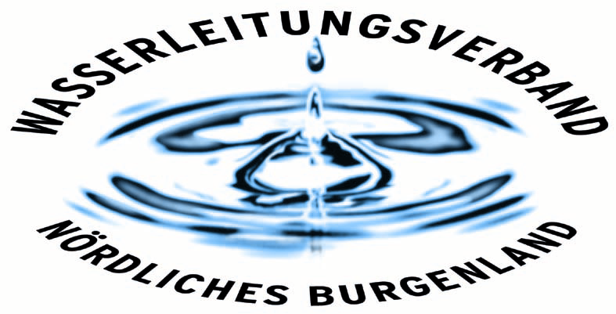

PRESSEINFORMATION

Aktuelle Kundenbefragung im Nordburgenland zeigt:

Wasserversorgung bekommt von Bevölkerung gute Noten

Der Wasserleitungsverband unterzieht sich in regelmäßigen Abständen Kundenbefragungen. Ende 2023 wurde vom Marktforschungsinstitut Hoffmann & Forcher die nordburgenländische Bevölkerung über die Themen Wasser bzw. Wasserversorgung sowie die Zufriedenheit mit dem Wasserleitungsverband Nördliches Burgenland und dessen Personal bei den Kunden abgefragt. Die Kernaussagen der Studie sind:

88% der Befragten interessieren sich für das Thema WASSER, 83 % sprechen sich für eine öffentliche gemeinnützige regionale Wasserversorgung aus – eine Liberalisierung wird von 86 % abgelehnt. Die Sensibilität gegenüber dem Wasserpreis ist – wohl aufgrund der wirtschaftlichen Schwierigkeiten vieler Haushalte – angestiegen. In diesem gemeinnützigen System, wo keine Profite erwirtschaftet und die Einnahmen wieder in die Infrastruktur investiert werden, sehen jedoch die Befragten den Wasserpreis mit 73 % als angemessen.

Wasser wird als kostbares Gut wahrgenommen, daher kommt dem Trinkwasserschutz mit 87 % Zustimmung sehr hohe Bedeutung zu. Sie beurteilen das gelieferte Wasser mit 1,7 nach Schulnote (1 bis 5) als hochqualitativ.

Die Bekanntheit ihres Wasserversorgers WLV ist mit 84 % hoch. 82 % der Befragten sind mit dem WLV sehr zufrieden/zufrieden. Das Image des WLV ist mit der Bewertung 1,9 fachkompetent, mit 1,7 kundenfreundlich, mit 1,6 sympathisch und mit der Schulnotenbewertung von 1,2 als „wichtig für das Burgenland“ beurteilt worden.

Die MitarbeiterInnen des WLV werden mit 1,5 sympathisch, mit 1,6 freundlich, mit 1,4 kompetent und mit 1,6 kundenorientiert benotet.

83 % vom Modell der öffentlichen, gemeinnützigen und regionalen Wasserversorgung überzeugt

Zu Liberalisierungstendenzen bzw. den möglichen Privatisierungen im Bereich der Wasserversorgung gibt es ein klares Ergebnis: 83 % der Befragten stehen hinter dem Modell der öffentlichen, gemeinnützigen und regionalen Wasserversorgung. In diesem gemeinnützigen System, wo keine Profite erwirtschaftet und die Einnahmen wieder in die Infrastruktur investiert werden, sehen die Befragten den Wasserpreis mit 73 % als angemessen an. Die Sensibilität gegenüber dem Wasserpreis ist – wohl aufgrund der wirtschaftlichen Schwierigkeiten vieler Haushalte – angestiegen. Der Wasserpreis ist für 73 % angemessen, 11 % stehen dem Wasserpreis neutral gegenüber und nur 6 % sehen den Wasserpreis für nicht angemessen, 10 % haben keine Angaben zum Wasserpreis gemacht.

„Die Menschen im Nordburgenland erwarten sich von der Politik Stabilität und Sicherheit. Ganz besonders kommt diese Erwartung beim Daseinsvorsorgethema Wasser zum Ausdruck. Es freut uns sehr, dass wir die hohen Erwartungen als öffentlich-rechtliches, gemeinnütziges Unternehmen der Daseinsvorsorge erfüllen. Wir sind sehr stolz auf die Benotung durch unsere Kunden und Kundinnen. Dies ist dem hohen Engagement unserer Mitarbeiterinnen und Mitarbeiter geschuldet und wir wollen uns auf diesem Weg bei ihnen herzlich bedanken!“, so der Obmann des WLV Bgm Ernst Edelmann und 1. Obmann Stv. Bgm. Josef Tschida unisono.

KundenInnen bestätigen hohe Wasserqualität und dem Grundwasserschutz kommt große Bedeutung zu

Die heißen Sommer und trockenen Perioden der letzten Jahre und die verstärkte Beschäftigung mit dem Klimawandel hinterlassen ihre Spuren, sowie das Bewusstsein der Bevölkerung verändert sich.
Das Ergebnis in Bezug auf die Wasserqualität (wurde als hoch bewertet) ist in erster Linie darauf zurückzuführen, dass es mit dem gelieferten Produkt und mit der Versorgung der Bevölkerung mit ausgezeichnetem Trinkwasser keine Probleme gibt und man mit der Qualität des gelieferten Wassers sehr zufrieden ist. Wasser wird von der Bevölkerung als kostbares Gut wahrgenommen. Daher kommt dem Trinkwasserschutz sehr hohe Bedeutung zu. Dies wollen 87 % der befragten Menschen.

„Die hohe Wertigkeit des Wassers und damit verbunden die Erhaltung des derzeitigen Qualitätsstandards ist damit auch ein wichtiger Auftrag von der Bevölkerung, den wir zu erfüllen haben. Wir müssen alles tun, um dieses wichtige Gut auch für die zukünftigen Generationen zu schützen und zu wahren. Der WLV gibt bestes Wasser an seine Kunden ab. Rund 1.000 Wasserproben werden zur Kontrolle der Qualität von autorisierten Stellen analysiert. Wasser ist somit nicht nur das wichtigste, sondern auch das bestgeprüfte Lebensmittel“, erläutert der Technische Betriebsleiter des WLV, DI Dr. Helmut Herlicska.

Hohe Kundenzufriedenheit mit dem WLV und Topwerte für die Mitarbeiter

Neben der Abfrage zum Thema Wasser wurden auch die Leistungen des Wasserleitungsverbandes einer Beurteilung durch die Kunden unterzogen. Hier bescheinigen 82 % der Befragten ein sehr gutes Ergebnis. Der WLV Nördliches Burgenland verfügt bei seinen Kunden und Kundinnen über ein klares und positiv ausgeprägtes Image, das sich in den vergangenen Jahren stabil hält.

Den WLV und dessen Personal beurteilen die Kunden mit Bestnoten. Die Kernwerte des WLV sind: kundenfreundlich, rasch und unkompliziert, fachkompetent und sympathisch. Die Bedeutung für das Burgenland ist mit 1,2 (!) nach Schulnoten unbestritten. Die MitarbeiterInnen werden zwischen 1,4 und 1,6 nach dem Schulnotensystem in den jeweiligen abgefragten Kategorien beurteilt.

„Die Kunden bestätigen den eingeschlagenen Weg in Richtung modernes Dienstleistungsunternehmen. Großes Lob verdienen dabei unsere Mitarbeiter und Mitarbeiterinnen. Sie identifizieren sich mit der wichtigen und verantwortungsvollen Aufgabe der Wasserversorgung für die Bevölkerung und vermitteln dabei sympathisch ihre hohe Kompetenz. Das Lob von den Kunden ist das höchste Lob, das ein Dienstleistungsbetrieb wie der Wasserleitungsverband und seine MitarbeiterInnen bekommen können“, so der Leitende Bedienstete Mag. Klaus Sauer.

Eisenstadt, am 14.02.2024

Bgm. Ernst Edelmann
(Obmann)

